**МИНИСТЕРСТВО ЦИФРОВОГО РАЗВИТИЯ СВЯЗИ И МАССОВЫХ КОММУНИКАЦИЙ**

**Ордена Трудового Красного Знамени**

**Федеральное государственное бюджетное образовательное учреждение высшего образования**

**«Московский технический университет связи и информатики»**

Кафедра «Математическая Кибернетика и Информационные технологии»

Лабораторная работа №5

Выполнил: Студент группы

БВТ2203

Попов Александр

Москва

2022

**Задание:**

* + Дополнить таблицу users в базе данных до 10 пользователей
  + Сделать обработку исключения на ввод пустого логина и пароля
  + Сделать обработку исключения на отсутствие пользователя в базе данных
  + Вывести на странице аккаунта помимо имени пользователя его логин и пароль

**Ход работы:**

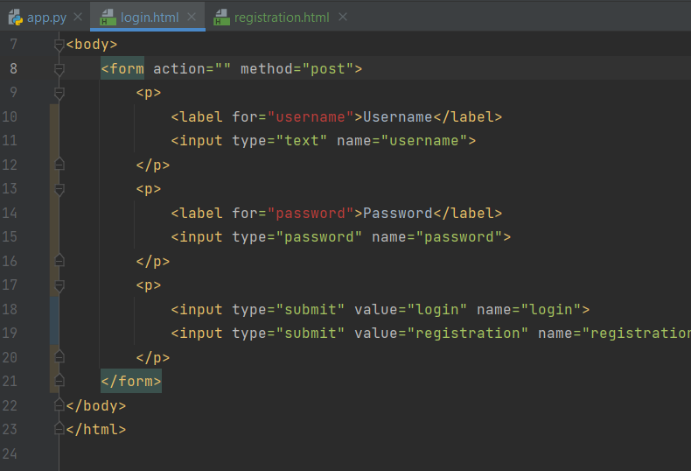

Рис. 1. login.html

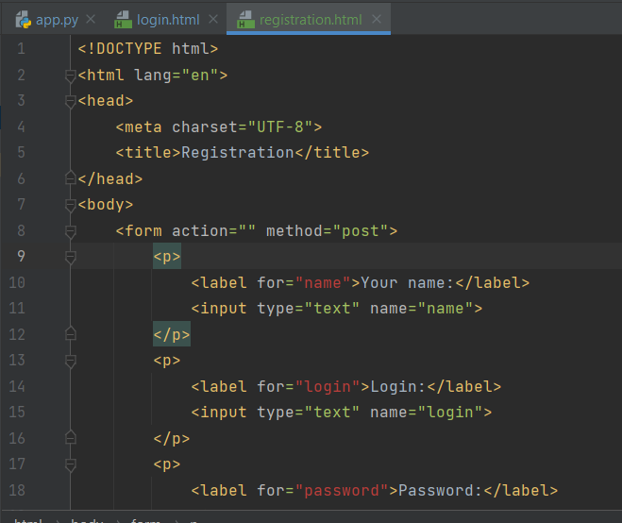

Рис. 2. registration.html

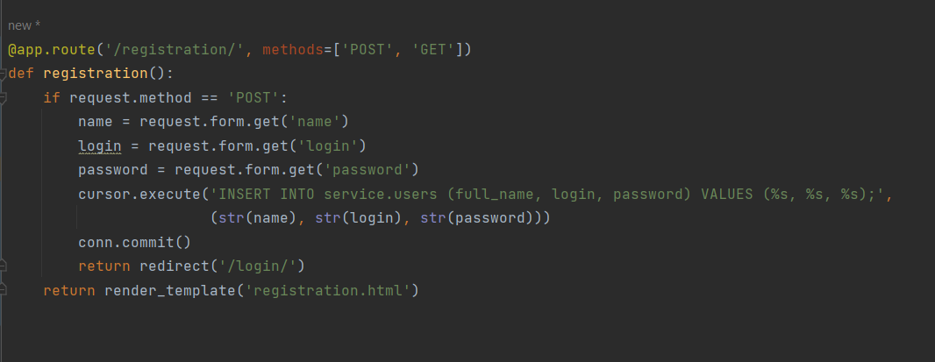

Рис. 3. Декоратор для регистрации

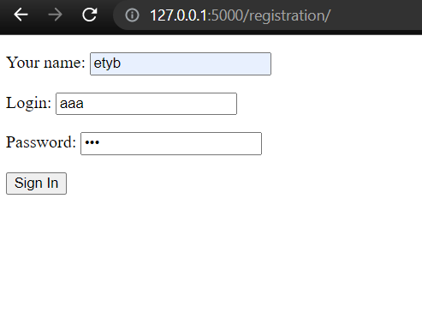

Рис. 4. Добавляем нового пользователя

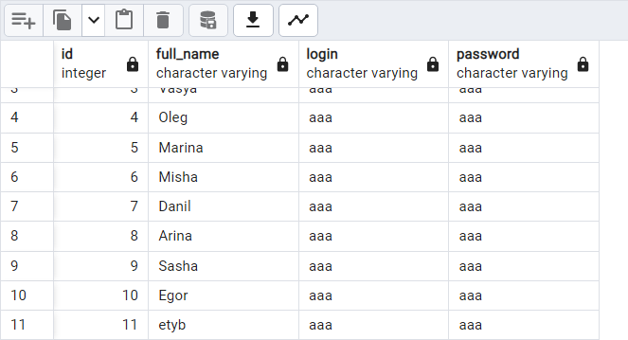

Рис. 5. Таблица изменена

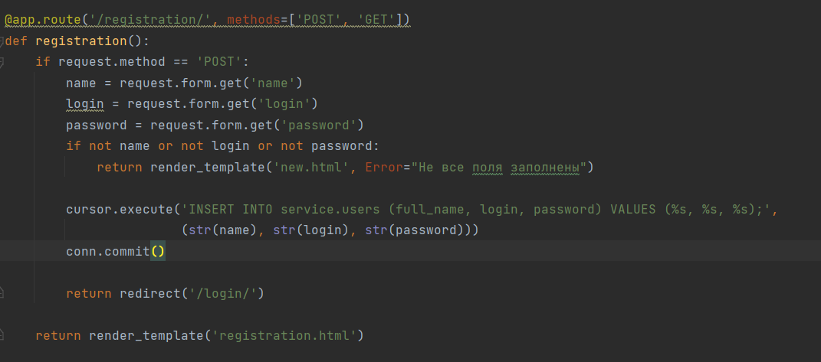

Рис. 6. Обработка ошибок

**https://github.com/Phund4/Laboratornaya-vvit-5.git**